Clarevo
Entrada e primeiro fluxo financeiro
  - Handoff para iniciar o desenvolvimento no Claude
07 de outubro de 2026 | Versão 1
O primeiro ciclo entrega uma pessoa entrando no Clarevo, criando sua conta, registrando um recebimento ou gasto já realizado e conferindo o efeito no mês. Ela também consegue corrigir e excluir o registro. Esse fluxo será a base para família e benefício empresarial.
Enzo aprovou a identidade azul vivo e lima, o C aberto e a estrutura do Resumo. A evolução visual usa formas mais orgânicas em ilustrações e estados vazios. Mantemos a hierarquia, os números e a ação Anotar gasto como referência.

O que preservar no Resumo
Cabeçalho azul, seletor Pessoal/Família, período mensal, recebido e pago, Diferença do mês, Anotar gasto, compromissos separados, lista de pagamentos, card educativo em lima e Quem vê estes dados.
Papel | Referência
Marca e ação | Azul #2457F5
Acento | Lima #D4F05B
Texto e secundário | #17223B e #4B5873
Fundo e superfície | #F6F8FC e #FFFFFF
Erro e confirmação | #B42318 e #087E58

Alcance deste ciclo
Entrada e recuperação de acesso; primeira conta pessoal; recebimento e despesa manuais; lista, detalhe, edição e exclusão; resumo e composição dos totais. Metas, convites familiares, cartões, integração bancária, cobrança e painel empresarial avançam em ciclos próprios.
A arquitetura separa pessoa, contexto financeiro e acesso ao plano desde o início. A stack ainda não foi escolhida; o Claude deve recomendar cliente mobile, backend e autenticação com documentação oficial atual, sem herdar uma escolha do Bíos.

1 Resumo que orienta as próximas telas
Manter esta estrutura na implementação. A referência usa dados fictícios de outubro de 2026 no contexto Pessoal. Recebido e Pago levam aos registros que compõem cada total.
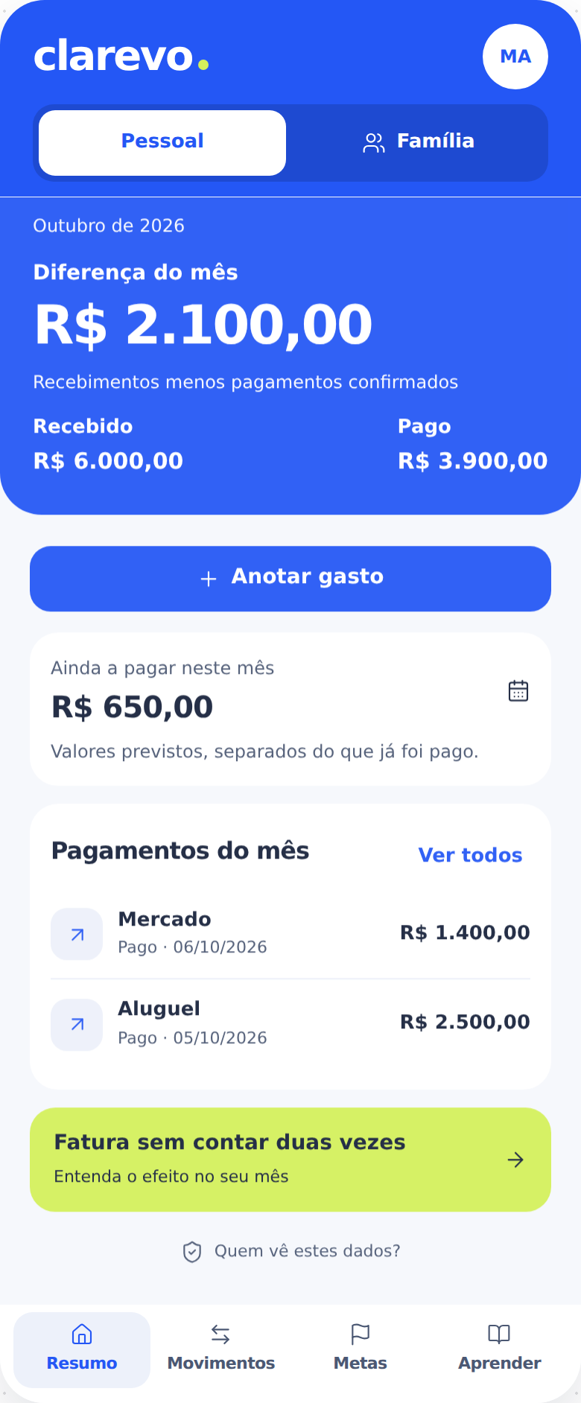
A empresa poderá patrocinar o acesso ao plano, com autorização separada das finanças. O fluxo pessoal permanece o centro da experiência.

2 Entrada com a identidade aprovada
Abertura breve e entrada direta. As formas orgânicas têm função ilustrativa; números, campos e ações mantêm alinhamento e leitura previsíveis. As credenciais mostradas pertencem a um exemplo fictício.
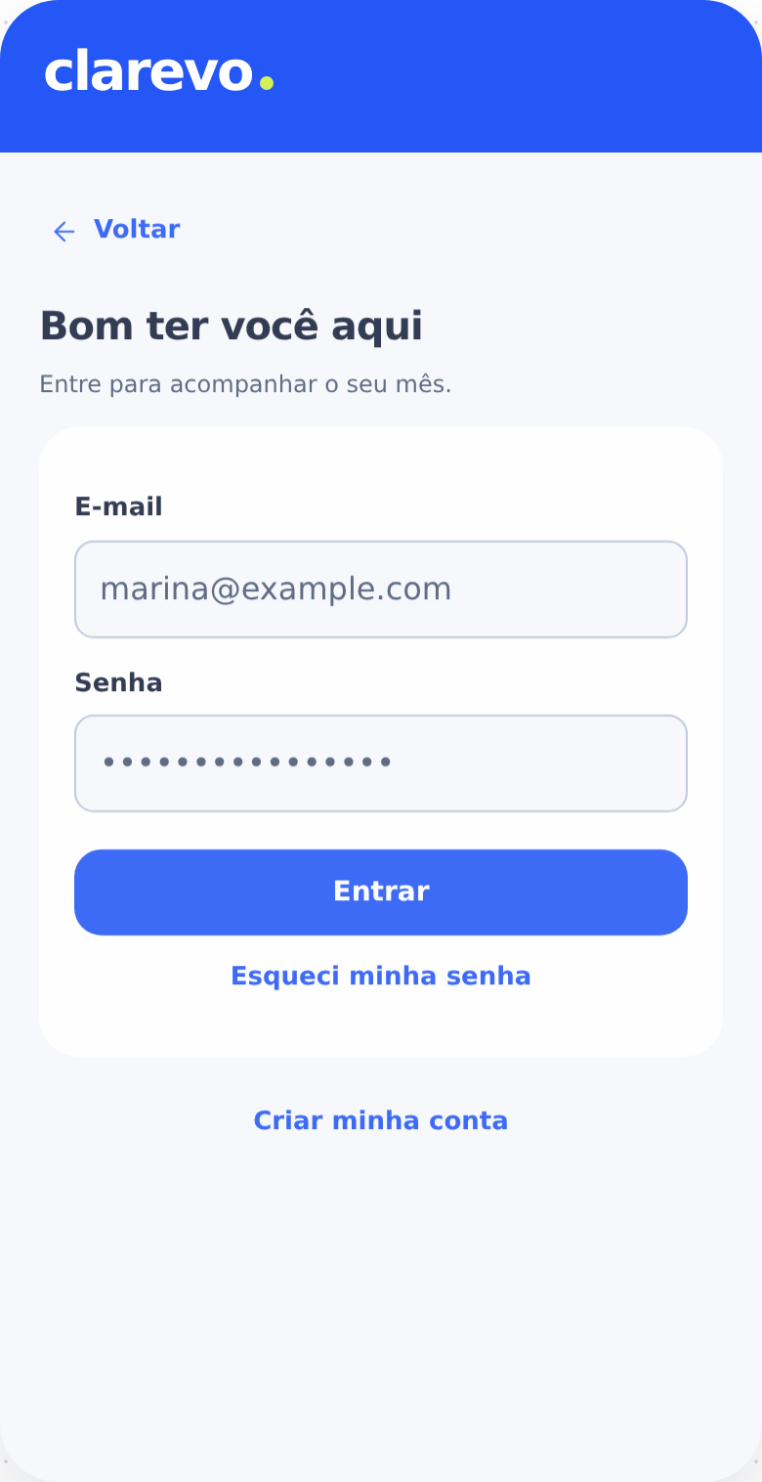
Boas vindas e entrada. A demonstração simula o acesso; a implementação precisa validar a identidade e a sessão antes de consultar registros.

Textos e desenho
“Seu dinheiro, mais claro.”; “Acompanhe o seu mês e construa planos para você e sua família.”; “Criar conta”; “Entrar”; “Esqueci minha senha”. Preservar o logo aprovado e usar seu vetor fiel quando disponível.
Campos de pelo menos 16 px, foco visível, toque próximo de 44 px e transições de aproximadamente 120 a 230 ms. Respeitar redução de movimento. O tema claro apresentado é a referência deste ciclo; outros temas precisam de revisão própria.

3 Acesso e primeira conta
Tela | Ação e resultado esperado
Criar conta | Nome de apresentação, e-mail e senha. Iniciar confirmação com o provedor real.
Confirmar e-mail | Mostrar endereço e reenvio com intervalo real. Já confirmei meu e-mail verifica o estado da identidade.
Entrar | Validar credenciais e sessão. Retornar ao Resumo ou ao destino permitido.
Recuperar acesso | Solicitar link, abrir link válido, definir Nova senha e Salvar nova senha. Link expirado permite novo pedido.
Sua primeira conta | Nome inicial Conta principal, editável. Criar contexto pessoal e conta BRL uma única vez.
Resumo sem registros | Listas vazias e totais conhecidos iguais a zero. Nenhum dado fictício entra na conta de produção.

Mensagens e comportamento
E-mail malformado recebe validação junto ao campo. Login inválido: “Não foi possível entrar. Confira e-mail e senha.” Recuperação: “Se houver uma conta com esse endereço, você receberá as instruções para recuperar o acesso.” Erro de rede preserva e-mail e oferece nova tentativa.
Confirmação pendente não libera os registros. Repetir o callback não duplica conta ou contexto. Ao sair, limpar dados de sessão e caches no dispositivo; o histórico persistido permanece. Sessão expirada retorna à entrada e recupera o destino autorizado depois do login.

Segurança do acesso
Usar autenticação de um provedor, configurar política de senha documentada e limites contra tentativas abusivas. Não armazenar senhas em texto simples nem incluí-las em logs. As respostas não devem revelar desnecessariamente a existência de uma conta. Essas orientações se apoiam no OWASP Authentication Cheat Sheet. [1]

Saldo inicial é opcional
A pessoa pode começar sem informar saldo. Nesse caso, o app ainda calcula a diferença dos movimentos do mês, mas não apresenta um saldo bancário calculado. Um saldo inicial informado depois é evento próprio e não receita.

4 Registrar conferir e corrigir
Anotar gasto começa no Resumo ou em Movimentações. Registrar recebimento fica em Movimentações. Ambos mostram contexto, conta, situação realizada e data. As telas abaixo representam um gasto de R$ 80 já pago.
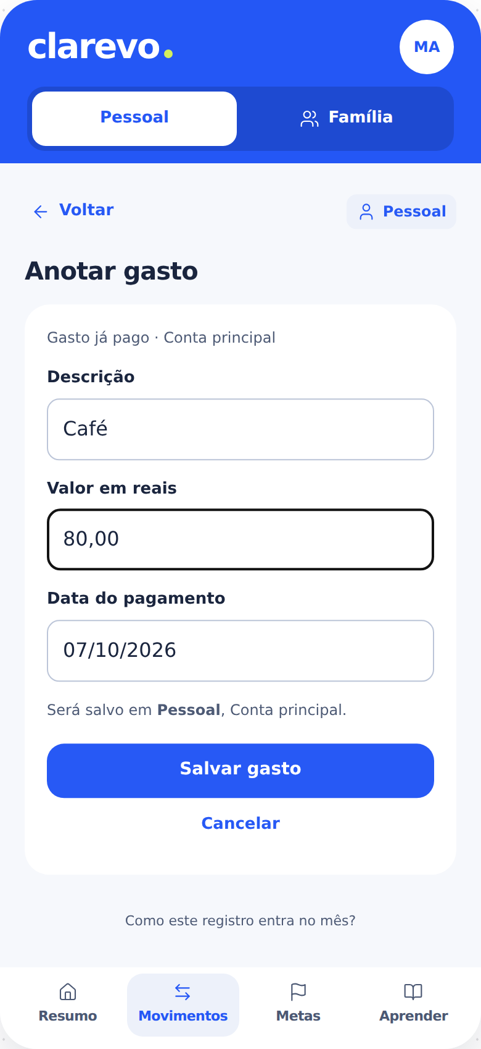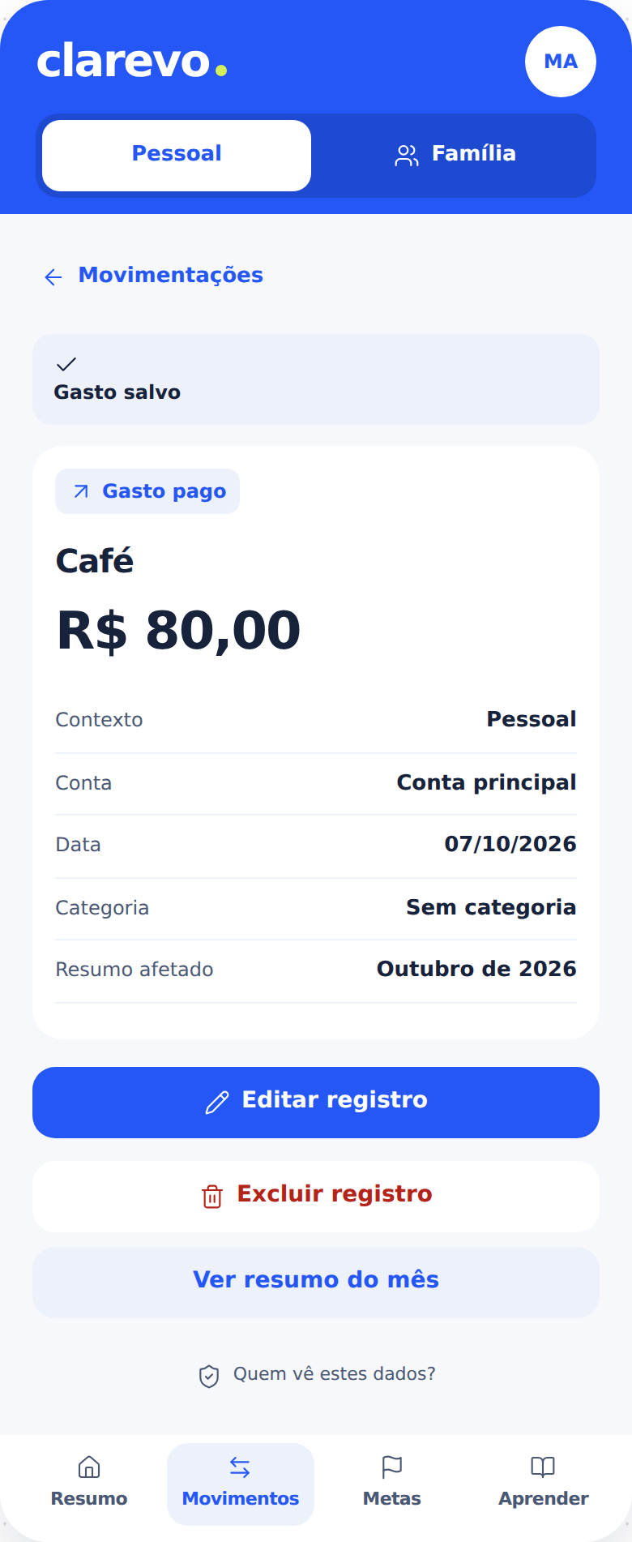
Formulário e detalhe após salvar. O detalhe confirma o período afetado e oferece Editar registro, Excluir registro e Ver resumo do mês.
Descrição obrigatória de 1 a 80 caracteres; valor positivo; data civil válida; conta e contexto obrigatórios. Categoria pode ficar Sem categoria. Quando houver uma única conta, mostrar o nome sem um seletor redundante.
Na edição, manter o ID e atualizar a versão. Na exclusão, confirmar descrição, valor e contexto, com Cancelar e Excluir registro. Confirmar sucesso somente depois da persistência. Abrir uma explicação e voltar mantém o preenchimento.

5 Modelo financeiro e separação de acesso

Uma origem para os registros
Lista, detalhe e resumo consultam a mesma origem. Recebido soma rendas realizadas; Pago soma despesas pagas. Aplicar o mesmo contexto e período da data de pagamento ou recebimento. Diferença do mês é recebido menos pago, sem incluir compromissos futuros ou registros excluídos.
Essa diferença não é saldo da conta nem dinheiro disponível. Recebido e Pago abrem suas composições. Ainda a pagar consulta compromissos separados. Os R$ 650 do exemplo são fictícios; cadastro de compromissos fica para outro ciclo.
Entidade | Contrato mínimo proposto
Pessoa | Identidade autenticada, nome de apresentação, fuso e locale.
Contexto e vínculo | ID, tipo pessoal ou familiar, titularidade, moeda e permissões por ação.
Conta financeira | ID, contexto, nome, moeda e situação. Saldo inicial desconhecido é distinto de zero.
Registro | ID, contexto, conta, tipo, centavos inteiros, moeda, data civil, descrição, categoria, situação, autoria, versão e estado de exclusão.
Operação | Chave de idempotência, ator, contexto, ação, estado e registro resultante.
Organização e plano | Contrato, licença, beneficiário e validade, separados das permissões financeiras.

Precisão e integridade
Aceitar 80, 80,00 e 1.234,56; converter para centavos inteiros sem acúmulo financeiro em ponto flutuante. Rejeitar zero, negativo, ambiguidade e mais de duas casas. Limite inicial proposto: R$ 9.999.999,99 por registro. Validar também no backend. Conta e registro têm o mesmo contexto e moeda.
Data realizada não é futura e não muda de dia por conversão de fuso. Na produção, o padrão é o dia atual da pessoa; a data fixa e os dois meses da demonstração não limitam o produto.

Autorização fica na camada de dados
Autorizar toda leitura e alteração por pessoa, recurso, contexto e ação. Negar acesso sem permissão explícita. Empresa patrocina o plano, sem permissão financeira. Aplicar essa proteção na camada de dados, inclusive no acesso direto por ID. [2]

6 Estados e critérios verificáveis
Situação | Comportamento
Valor ou data inválidos | Erro junto ao campo, foco no primeiro erro e preenchimento preservado.
Envio em andamento | Manter rascunho e bloquear repetição. Chave idempotente reconcilia nova tentativa após timeout.
Falha ao salvar | Não confirmar sucesso. Preservar preenchimento e oferecer tentar novamente.
Consulta falhou | Mostrar erro e nova tentativa. Não apresentar zero como resultado confirmado.
Saída com alterações | Continuar editando ou Descartar alterações. Troca de contexto não salva o rascunho em outro espaço.
Versão alterada por outro aparelho | Informar conflito, manter rascunho e permitir conferir a versão atual.
Exclusão cancelada ou falhou | Registro e totais permanecem; falha oferece nova tentativa.

Sequência financeira no mesmo contexto e mês
Operação | Recebido | Pago | Diferença
Base de teste | 6.000,00 | 3.900,00 | 2.100,00
Criar gasto de 80,00 | 6.000,00 | 3.980,00 | 2.020,00
Editar gasto para 95,00 | 6.000,00 | 3.995,00 | 2.005,00
Excluir esse gasto | 6.000,00 | 3.900,00 | 2.100,00
Criar renda de 200,00 | 6.200,00 | 3.900,00 | 2.300,00
Editar renda para 250,00 | 6.250,00 | 3.900,00 | 2.350,00
Excluir essa renda | 6.000,00 | 3.900,00 | 2.100,00

Valores em reais. R$ 650 previstos permanecem separados. Um registro de setembro não entra em outubro; editar sua data atualiza os dois meses. Outra pessoa não consegue consultar ou alterar o registro por ID ou endpoint alternativo.

O que foi verificado no demonstrador
Criação, edição e exclusão de renda e despesa; totais; período; contextos fictícios; rascunho; educação; valores inválidos; data impossível; texto escapado; entrada e recuperação simuladas; conta vazia; redução de movimento. Em 320 e 736 px, não houve transbordamento e os botões têm pelo menos 44 px de altura.

7 Como iniciar e entregar no Claude

Arquivos para o projeto
Crie um projeto chamado Clarevo. Cole o conteúdo de CLAREVO_Instrucoes_Projeto_Claude.txt nas instruções do projeto. Anexe este documento, CLAREVO_Primeiro_Ciclo_para_Claude.txt e o logo aprovado. A mensagem inicial pronta está no arquivo do primeiro ciclo.

Ordem de execução
Item | Entrega concreta
CL C001 | Stack recomendada com fontes oficiais, projeto, tokens, esquema, autenticação e primeira conta persistida.
CL C002 | Recebimento e gasto realizados com validação, idempotência, detalhe e persistência.
CL C003 | Edição do mesmo ID, exclusão confirmada, versões e conflitos.
CL C004 | Totais e composição por uma origem, contexto, situação e período.
CL C005 | Rascunho preservado, estados vazios, falhas, educação e acessibilidade.
CL C006 | Autorização por recurso e ação; licença empresarial separada de finanças.

Prova necessária para concluir o ciclo
Entregar instruções de execução, migrações e testes realmente executados. Verificar persistência após reabrir o app, confirmação e recuperação reais, sessão expirada, repetição após timeout, edição concorrente e acesso indevido por ID. Reproduzir a sequência financeira da página anterior.
Conferir no dispositivo escolhido, com teclado aberto, texto ampliado e redução de movimento. O protótipo deste planejamento não implementa autenticação real, backend, rede, persistência ou sincronização. Seus testes não comprovam essas partes da implementação.

Próximos ciclos
Seguir com compartilhamento familiar; compromissos, cartões e metas; benefício empresarial e comercialização. Educação acompanha cada tarefa. O painel empresarial administra o plano, sem acesso às finanças.

Referências técnicas
[1] OWASP Authentication Cheat Sheet
https://cheatsheetseries.owasp.org/cheatsheets/Authentication_Cheat_Sheet.html
[2] OWASP Authorization Cheat Sheet
https://cheatsheetseries.owasp.org/cheatsheets/Authorization_Cheat_Sheet.html
Consultadas em 07/10/2026. As referências apoiam autenticação e autorização; a identidade, o modelo financeiro e a sequência de produto são propostas para o Clarevo.

